ايده نامه علوم و فناوري هاي اقتدارآفرين
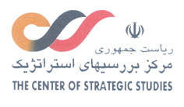
(کارگروه علم و فناوري مرکز بررسيهاي استراتژيک رياست جمهوري)
1. عنوان ايده: به فارسي:
به انگليسي:
2. مشخصات پيشنهاد دهنده:
نام و نام خانوادگي: شغل: آخرين مدرک تحصيلي: سال تولد:
تلفن منزل: تلفن‌همراه: تلفن محل کار: دورنگار: نشاني محل کار: پست الکترونيک :
3. خلاصه ايده پيشنهادي:

4. اهداف (موثر بر اقتدارملي ، عزت ملي، ثروت و قدرت آفريني و ...):

